豫医协〔2018〕38号60份 联系人：万胜凯18838258558
河南省医院协会
关于召开医保专业委员会2018年常委会暨首届
读书演讲比赛的通知

各常委、团体会员单位：
为深化医药卫生体制改革，加快实施健康中国建设国家战略，及时了解医保新动态、新政策，进一步推动我省医院医保管理的精细化科学化，同时提高我省医保人员的素养，展现新面貌，传播正能量，倡导树立医保人员爱读书、看好书的好习惯，河南省医院协会定于2018年5月17～18日在许昌举行“河南省医院协会医保专业委员会2018年常委会暨首届读书演讲比赛”。具体通知如下：
一、会议内容
（一）河南省医院协会医保常委会（讨论研究2018年度工作等）
（二）医保主题演讲
（三）专题讨论与专家互动
（四）下午13:30～17:00 举行读书大赛并筛选全国参赛人员
二、参会人员
（一）河南省医院协会医保专业委员会常委及有关人员；
（二）医保专委会全体会员及参加读书比赛会员。
三、会议时间、地点
（一）时间：2018年5月17~18日
1.2018年5月17日，下午14：00~19:00报到；
2.2018年5月18日，上午8:30~12：00召开医保专业常委委员会议。
（二）地点：许昌市三鼎华悦大酒店5楼1号会议室（许昌市文峰路中路，酒店电话：0374-2099999）。
四、会议费用
所有参赛人员参会费用由会务组统一安排。住宿（标准间300元/日）、交通费自理。
五、联系方式
郭丽君：18768811110
郭梦颖：15836540912 0374-3353553
河南省医院协会医保专委会 0371-87160430
六、报名方式
请参会人员认真填写参会回执，务必5月15日前将参会回执发送会务组邮箱：4693642555@qq.com

附件：1.参会回执
2.医保专委会首届读书演讲比赛参赛报名表
3.演讲比赛规则及评分细则
4.第一届全国医院医保从业人员读书演讲比赛书目清单
5.乘车路线

二〇一八年五月八日

附件1
参会回执

姓名 | 性别 | 工作单位及职务 | 手机号码 | 房间（单/标）

附件2
医保专委会首届读书演讲比赛参赛报名表

姓名 | 性别 | 工作单位 | 手机号码 | 演讲书目 | 房间（单/标）
报名表回执邮箱：参加演讲人员请于5月15日前将报名表发至13937429081@163.com，感谢您的支持与参与！

附件3：
演讲比赛规则及评分细则
一、读书演讲参赛选手须知：
（一）各单位参赛选手选以抽签方式确定出场顺序；
（二）要求参赛选手着装整齐，仪表大方；
（三）参赛选手根据所选书籍里面内容节选章节进行演讲，节选章节内容可以是认为对自己在工作有帮助或者感动人的，内容不限；
（四）参赛选手必须使用普通话，采用站立式脱稿演讲。演讲必须紧扣主题；
（五）演讲时间为5分钟，计时从“我演讲的题目是《……》”开始，到“我演讲完毕”结束；
二、读书演讲比赛规则：
（一）采取评分制，由高至低排序，选取代表队竞选出代表队参加全国的初赛；
（二）采用100分制评分办法，每位选手演讲结束后，由评委根据比赛评分标准进行评分，最后统计出的平均分即为该选手的得分；
（三）评委原则采取同地区回避；评委必须坚持准确、客观、公正的原则，严格按照评分标准进行评分。
三、读书演讲比赛评分标准：

评分项目 | 评分内容 | 分值
仪表形象：  10分 | 1.着装整洁，大方得体 | 2
仪表形象：  10分 | 2.上场致意，下场答谢 | 2
仪表形象：  10分 | 3.仪态端庄大方，举止自然、得体 | 3
仪表形象：  10分 | 4.体现朝气蓬勃的精神风貌；动作适度 | 3
演讲内容：  50分 | 1.主题鲜明、深刻，符合主题内容，观点正确 | 15
演讲内容：  50分 | 2.见解独到，有说服力 | 10
演讲内容：  50分 | 3.内容充实、新颖，富有鲜明的时代感 | 15
演讲内容：  50分 | 4.行文流畅，用词精练，结构完整合理、层次分明，详略得当 | 10
语言艺术：  35分 | 1.要求脱稿演讲，表达流畅，因不熟练，每停顿一次减0.1分 | 5
语言艺术：  35分 | 2.发音标准，声音洪亮，口齿清晰，语速适当 | 10
语言艺术：  35分 | 3.节奏处理得当，演讲技巧运用自如 | 10
语言艺术：  35分 | 4.表现力、应变能力强，能活跃气氛，引起高潮 | 10
时间控制：  5分 | 1.时间控制在5分钟内 | 5
合计 |  | 100

附件4
第一届全国医院医保从业人员读书演讲
比赛书目清单
序号 | 书名 | 作者 | 出版社 | 书样
1 | 习近平七年知青岁月 | 中央党校采访实录编辑室 | 中共中央党校出版社 | 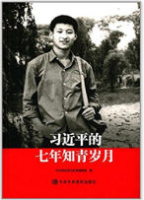
2 | 平凡的世界 | 路遥 | 北京十月文艺出版社 | 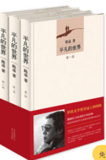
3 | 《跟总书记读历史》 | 路大虎著 | 中共中央党校出版社 | 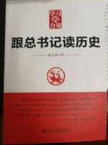
4 | 苦难辉煌 | 金一南 | 作家出版社 | 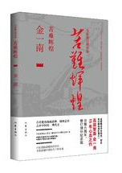  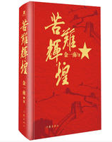
5 | 新时代医院医保从业人员修养 | 韩全意 | 当代中国出版社 | 3月底出版
6 | 《习近平用典》 | 人民日报评论部 | 人民日报出版社 | 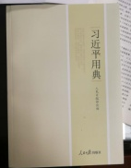
7 | 大国工匠 | 杨乔雅 | 经济管理出版社 | 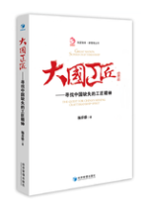
8 | 质量管理 | 马风才 | 机械工业出版社 | 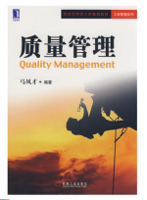
9 | 向开国领袖学习工作方法 | 金冲及 | 生活、读书、新知三联书店 | 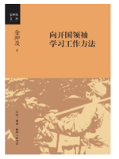
10 | 枢纽：3000年的中国 | 施展 | 广西师范大学出版社 | 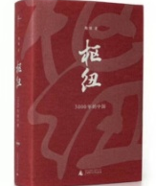

附件5
乘车路线
高铁东站：乘坐11路，4路公交车，在文峰路文会街东口站下车即到；
火车站/长途汽车站：乘坐11路，4路公交车，在文峰路文会街东口站下车即到.

